**얼~쑤 진은혜!**

*1989년 6월 2일 부산광역시 연제구의 어느 병원에서 우렁찬 울음소리가 들려왔다. 마치 사내아이마냥 큰 울음소리였지만 어여쁜 여자아이였다. 그리고 2012년 7월 7일, 견우와 직녀가 만난 유서 깊은 날이기도 한 칠월 칠석에 그 여자아이는 모니터 앞에서 런던 땅에 다다르길 학수 고대하며 자신에 대해 써나가고 있다*.

안녕하십니까! 저는 한국 외국어대학교에 재학중인 진은혜입니다. 사실 자유 형식의 자기 소개서는 어떻게 써나갈지 몰라서 매우 많은 고민을 했었습니다. 고심 끝에 나의 매력을 어필하는 자기 소개서에 저의성장과정, 신념, 기타이력 등을 기재하는 것은 무의미하다고 생각하여 저만의 방식으로 저를 소개하도록 하겠습니다.

우선 제가 한우 서포터즈가 되는 것에 대한 정당성을 저의 기질과 경험에서 찾아볼까요?

1. **외국인에 대한 두려움은 No! 열린 마음의 서포터즈!**

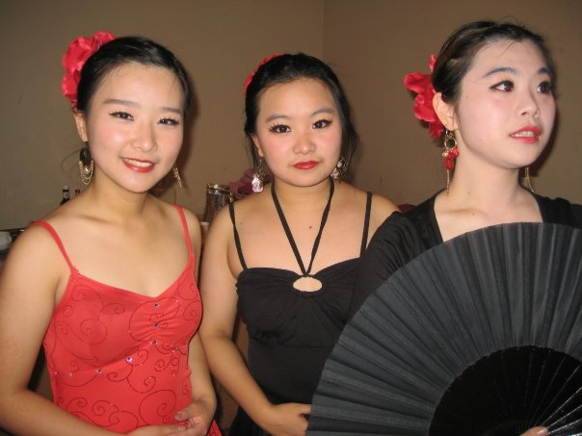 저는 뉴질랜드에서 6개월간 어학연수를 했습니다. 높은 공인 영어 성적을 가진 것은 아니지만 지난 경험 덕분에 영어를 사용하는 것에 대한 두려움도 없고 의사소통에도 문제가 없습니다. 세계인의 축제인 올림픽에서 공용어인 영어를 활용한 홍보는 필수 요건 아니겠습니까? 또한 저는 외대 스페인어과에 재학 중이며 스페인 마드리드에서 6개월 파견학생 기간을 보냈습니다. 따라서 스페인어를 사용하는 방문객들에게도 적극적이게 홍보활동을 펼칠 수 있습니다.

**(온몸으로 스페인을 경험한 여자!)**

언어에 대한 자신감은 비단 의사 소통의

원활함만 제공할 뿐만 화자의 태도도 자신만만하게 합니다. 홍보하는 이의 얼굴에 자신감 없는 기색이 역력하면 누가 홍보물에 관심을 가질까요? 편안한 표정과 자신 있는 말투, 그것이 홍보하는 이의 기본 자세라고 생각합니다.

(토익 810점 스페인어 Flex 2A자격증 보유 중입니다. 토익 점수에 반영된 실력보다 영어로 말 잘합니다!)

1. **모태 응원녀, 나는 한국인!**

한국인이라면 2002년 월드컵을 기억할 것입니다. 그때의 감동은 10년이 지난 지금도 여전한데요, 4강 진출의 감동만 기억에 있을 뿐만 아니라 또 다른 생생한 추억이 있습니다. 초등학교 고학년 시절 풍물 부에서 장구를 쳤던 지라 개인 장구를 가지고 있었습니다. 그리고 중학교 1학년 때 그 장구는 월드컵 응원에 한 몫을 했지요. 늘 그 녀석을 두드리며 ‘대~한민국’을 외쳤습니다. 저는 이내 제가 사는 아파트 장구 소녀가 되었지요. 사실 저는 제가 그 정도로 유명해졌을 거라 생각 못했는데 어느 날 엘리베이터에서 이웃 아저씨가 제 손을 잡고 말씀하시더라고요. “너는 우리 동네를 아름답게 만들어주고 있다.” 쑥스럽기도 했지만 가슴이 뭉클해지는 순간이었습니다. 아저씨의 말씀에 감동을 받은 저는 그 기세를 이어서 8강에 진출했던 날엔 동네 엿장수와 장구 하모니 퍼포먼스를 펼쳤습니다.

제 응원은 고등학생 , 대학생 때에도 계속되고 있습니다. 고등학교 3학년 때는 제가 속한 팀을 응원하는 차원에서 DJ DOC의 Run To You를 열창하며 파워풀한 댄스를 선보였습니다. 대학 입학 이후에도 저의 응원은 계속됩니다. ‘개발’이라는 뜻의 스페인어과 축구 소모임의 매니저로 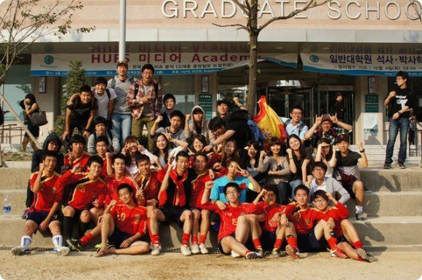들어가서 학과별 대항 축구 경기 시즌이 올 때마다 목이 터져라 응원했습니다. 이 축구 동아리의 경우엔 응원의 방식도 앞서 말한 두 경험과는 달랐습니다. 경기 전에는 학과나 선수의 특성을 고려해서 만든 대자보를 만들어 홍보활동을 펼쳤고 경기 중에도 그저 앉아서 응원을 하는 것이 아니라 선수들이 지치고 다칠 것을 대비하여 약과 이온음료를 항상 준비 했습니다. 저는 이 축구 동아리의 모임을 통해 체계적인 응원방법을 배웠습니다. 장구 소녀나 고등학생 때 공연을 했던 이야기가 제가 얼마나 흥이 많은 사람인지를 밝히는 일화였다면 대학 동아리 활동은 보다 성숙한 응원 방법을 배웠던 계기였다고 말할 수 있습니다.

1. **홍보대상을 사랑할 줄 아는 여자, 나는 공인 먹보!**

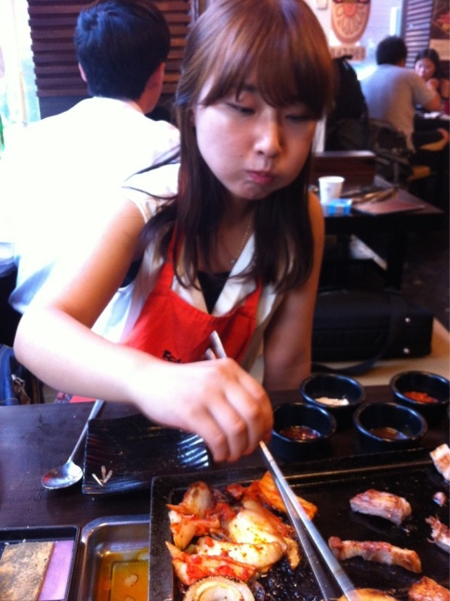아무리 응원을 열심히 한들, 아무리 외국인들과 편안하게 의사소통을 한들 홍보대상을 사랑하지 않으면 그 어떤 것이 의미있겠쏘냐! 서포터즈는 말 그대로 어떤 대상을 지지하는 사람들입니다. 서포터즈가 되기 위한 가장 기본적인 요건은 스펙이 아니라 그 대상에 대한 애정이 아닐까요? 한우를 좋아하지 않는 한국인은 극히 드물겠지만 고기에 대한 저의 애정은 유별납니다. 왼쪽 사진에서 보이듯이 저는 삼겹살을 먹고 있으면서도 다음 조각을 물색하고 있습니다. 한우도 예외는 아닙니다.

문득 저와 식사를 함께한 이들이 제게 건넨 말들이 생각납니다. ‘너 대학 들어가면 홈쇼핑 방송 중에 밥 먹는 연기하는 알바 해라.’ ‘넌 맛 없는 것도 맛있게 보이게 하는 능력이 있어.’ ‘이상하게 나 너랑 있으면 평소보다 많이 먹게 되더라.’ 이것이 공인 먹보의 힘입니다. 런던에서 마주칠 세계인도 이 먹보의 마력에 서 벗어날 수 없을 겁니다. 만약 홍보 차원에서 시식회를 열었다고 가정합시다. 제가 거기서 한우를 먹는 모습을 보고 달려들지 않는 사람이 없을 겁니다.

저는 한우 서포터즈와 제 관계를U.F.O로 규정짓고 싶습니다. U.F.O(Unidentified flying object) 는 말 그대로 미확인 비행물체라는 뜻인데요, 저도 아직 한우 서포터즈의 정체를 완벽히 확인 한 것이 아니며 서포터즈를 선정하시는 분들도 모든 참가자의 정체를 완벽히 알고 있는 것이 아닙니다. 하지만 일단 저와 서포터즈가 만나면 고공 상승하여 런던에 도달하게 되고, 그곳에서 원하는 바를 이룰 수 있을 겁니다.

*2012년 7월 7일의 저녁에 글을 쓰기 시작했던 진은혜는 견우와 직녀가 만나서 영원을 기약하며 손을 잡고 있을 7월 8일 12시 16분경 글을 마무리한다. 피곤한 하루였지만 괜시리 기분이 좋아지는 밤이다.*

Facebook: http://www.facebook.com/eunhye.jin.3

**<홍보 아이디어>**

가장 기본적인 것이 가장 효과적이다. 식품을 홍보하는데 있어서 가장 기본적인 방법이 바로 ‘시식회’가 아닐까. 물론 홍보지가 한국이 아닌 런던임을 고려하여 시식회가 진행되어야 한다. 그렇다면 우리가 고려해야 할 상황은 어떤 것 들이 있을까?

1. **컨셉**

무턱대고 사복을 입은 사람들이 구워주는 고기를 누가 스스로 먹으려 할까? 우리가 특별한 단체이며 우리의 홍보행위에 신뢰성을 부여하려면 통일된 복장과 컨셉은 필수적이다. 이것을 실현하고자 하는 차원에서, 특별 제작한 단체 티셔츠를 입고 다같이 붉은 악마 뿔 머리띠를 하는 것을 제안한다. 뿔 머리띠는 한국의 붉은 악마 이미지와 동시에 우리가 홍보하는 한우의 뿔을 연상시켜 홍보에 효과적인 아이템이 될 것이다.

1. **영국인의 특성을 고려하자**

영국은 신사의 이미지에 걸맞게 줄 서는 문화가 발달한 나라이다. 따라서 시식회를 열거나 유인물을 나눠줄 때 서포터즈들이 돌아다니면서 행동하는 것 보다는 ‘ Stay in line’이라는 표 지를 내건 뒤, 줄 선 이들에게 고기를 나눠주고, 유인물을 배부하는 것이 좋을 것이다. 이 특성을 고려하면 홍보원들도 덜 힘들고 줄 서는 것을 좋아하는 영국인들의 관심을 살 수도 있고 일석이조가 아닐까?

1. **메뉴 결정은 어떻게?**

한우를 홍보하는 과정에서 괜히 영국인의 입맛에 맞게 로스트 비프를 제공했다간 동네 대형 마트 에서 나눠주는 시식용 미숫가루한잔 마시고 오는 것과 같은 격이 될 수도 있다. 다시 말해 그냥 먹어 보는 거지 감동과 여운이 없다는 것이다. 가장 한국적인 것이 가장 세계적인 것이란 말이 있듯이 제공되는 고기는 한국식인 소금 구이나 불고기로 조리되어야 한다. 그들에게 한우만의 느낌을 전해준다면 그 특별함을 기억하고 애착을 가지기 시작할 것이다.